山东省济南市市中区2015届九年级上学期期中考试物理试卷及答案

1．本试卷满分100分，考试时间90分钟。
2．全卷共35小题，分为第Ⅰ卷（选择题）和第Ⅱ卷（非选择题）两部分，第Ⅰ卷40分，第Ⅱ卷60分。请将选择题的正确选项填写到后面的表格中。
第Ⅰ卷 (选择题 共40分)
一、单项选择题(本大题包括14小题，每小题2分，共28分。每小题给出的四个选项中，只有
一个选项最符合题目的要求)
1.打开冰箱门，常常能看到冷藏室内壁上有水珠。这些水珠主要是由食物中的水分经过下列哪
些物态变化形成的
A.升华、凝华 B.汽化、熔化
C.凝华、熔化 D.汽化、液化
2.下列现象中利用了熔化吸热的是
A.运输食品时利用干冰降温防止食品变质 B.天热时向地上洒水会感到凉快
C.在发烧的病人头上擦拭酒精以缓解症状 D.向可乐中加冰使饮料变得更凉
3.温度与人类息息相关，下列关于温度的描述中符合实际的是
A.发高烧时人体温度可以达到40℃ B.冰箱冷冻室的温度为10℃
C.饺子煮熟即将出锅时温度为50℃ D.加冰的橙汁饮料温度为－20℃
4.下列现象中，通过做功改变物体内能的是
A.天寒地冻，采用集中供热来取暖 B.砂轮磨刀，刀在高速摩擦之下溅出火花
C.烈日炎炎，人们走进空调房避暑 D.晾晒棉被，太阳光下的棉被晒得暖乎乎
5.图1所示，是四冲程汽油机的一个工作循环示意图，其中内能转化为机械能的是
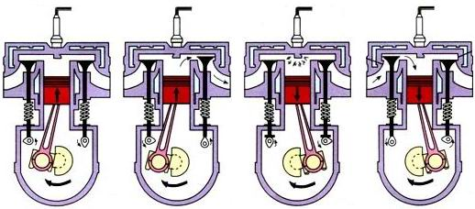
A B C D
图1

6.随着我国航天事业发展需要，正在研制大功率液氢发动机。这种发动机使用液氢作燃料，主要是因为液氢具有
A.较小的密度 B.比热容较大
C.较大的热值 D.较低的沸点
7.图2所示的电路中，正确的是
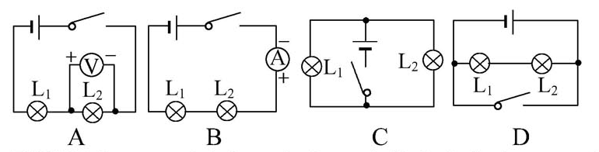
图2
C

8.图3所示的电路中，要使用电流表测量通过灯泡 L_{l}的电流，正确的是
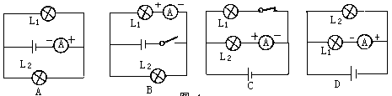
图3
﹒
﹒
﹒
﹒
﹒
﹒
﹒
﹒

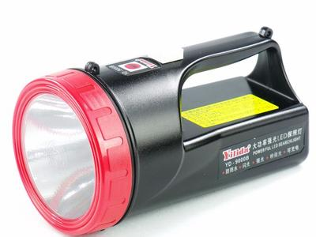
图4
9.近年来，由于电能供应紧张，许多家庭都备有由多组蓄电池做电源的
手提应急灯(如图4)。关于应急灯的电源电压，最有可能的是
A.1.5V B.16V C.220V D.380V
10.小宁用四盏灯、两个开关，设计了教室的照明电路，要求每个开关都能
独立控制两盏灯。如图5所示的电路图中，符合要求的是
图5
220V
A
220V
B
220V
C
220V
D

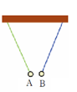
图6
11.两个悬挂着的通草球A和B，它们相互作用情况如图6所示，则
A.A、B两球一定都带电，而且带有同种电荷
B.A、B两球一定都带电，而且带有异种电荷
C.A、B两球一定一个不带电，另一个带正电荷
D.A、B两球可能一个不带电，另一个带负电荷
12.如图7所示，在探究并联电路中的电流关系时，小明用电流表测出A、B、C三处的电流分别为I_{A}=0.4A、I_{B}=0.2A 、I_{C}=0.2A，在表格中记录数据后，下一步应该做的是
A.整理器材，结束实验
B.分析数据，得出结论
C.换用不同规格的小灯泡，再测出几组电流值
座 号
D.换用电流表的另一量程，再测出一组电流值
13.如图8所示的电路中，闭合开关时，下列分析正确的是
A.两灯泡串联 B.电流表测的是总电流
C.电流表测的是L₂的电流 D.开关只能控制L₂
14.在图9中，电源电压保持不变，当开关S₁断开、S₂闭合时，电压表示数为4.5 V；当开关S₁闭合、S₂断开时，电压表示数为3 V，则灯L₁和L₂两端的电压分别是
A.3 V和1.5 V B.1.5 V和4.5 V C.3 V和4.5 V D.1.5 V和3 V
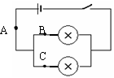
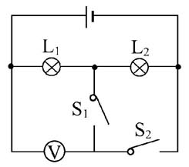
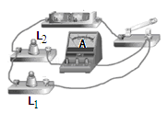
图8
图7
图9
﹒
﹒
﹒
×
×

二、多项选择题(本大题包括4小题，每小题3分，共12分。每小题给出的四个选项中，至少有两个选项符合题目的要求；全部选对得3分，选不全的得2分，有错选不得分。)
15.水具有比热容大的特点，图10现象中与此特点有关的是
图10

16.图11是某固态物质在加热过程中温度随时间变化关系的图象，
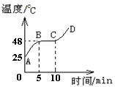
由图可以判断，这种物质
图11
A.属于晶体，它的熔点是48℃ B.熔化过程用了10min
C.在BC之间处于固液共存状态 D.在CD段已变成气体
17.摩擦产生的带电现象，在生产和生活上给人们带来了很多麻烦。
下列各现象中，是由于摩擦起电引起的是
A.化纤布料的衣服穿在身上容易吸附灰尘
B.印刷机里出来的纸张粘在一起不易分开
C.买食品时，装食品的薄塑料袋粘在手上甩不掉
D.冬天用湿手摸室外的铁棒，手容易粘在铁棒上
18.下面是小强对身边一些电路观察分析得出的判断，其中正确的是
A.家庭中安装的照明灯和其它用电器，使用时互不影响。它们是并联的
B.马路两旁的路灯，晚上同时亮，早上同时灭。它们是串联的
C.教室讲台上方的两盏电灯是由一个开关控制的。它们是串联的
D.抽油烟机的照明灯和电动机有时同时工作，有时单独工作。它们是并联的
得分 | 评卷人

请将选择题的正确选项填写到下面的表格中

题号 | 1 | 2 | 3 | 4 | 5 | 6 | 7 | 8 | 9 | 10 | 11 | 12 | 13 | 14
答案
题号 | 15 |  |  | 16 |  |  | 17 |  |  |  | 18
答案

第Ⅱ卷(非选择题 共60分)
三、非选择题(本大题包括17小题，共60分)
得 分 | 评卷人

19.(3分)用蒸笼蒸馒头，是上层还是下层蒸格中的馒头先熟呢?小明仔细观察后发现：高温的水蒸气经过多层蒸格向上升，遇到冷的蒸笼盖时，大量
水蒸气发生 （填写物态变化名称）现象， （选填“吸收”或“放出”）很多热量，使 层（上、下）蒸格中的馒头先熟。
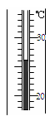
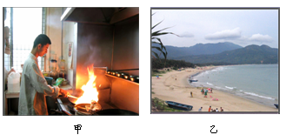
20.（2分）如图12（甲）所示，炒菜时，燃料燃烧，将化学能转化为________能；如图12（乙）所示，在海边沙滩，我们经常发现，沙子滚烫而海水依旧凉爽，这主要是因为海水与沙子相比，具有 的特性。
图13
甲
乙
图12

21.（2分）如图13所示，是小明利用温度计测量液体温度时看到温度计中液面稳定时的情形，则此时液体的温度是 ；如果液面下降，则温度计中液体的内能 。
22.（2分）周末，张鹏的妈妈使用“清洁球”打磨铁锅底的锈迹，隔一会儿感觉铁锅发烫。张鹏向妈妈解释：这是利用 的方式使铁锅温度升高，内能增加；此过程中是 能转化为内能。
23.（2分）打扫房间时，小刚用干绸布擦穿衣镜，发现擦过的镜面很容易粘上细小绒毛。这是
因为他擦过的镜面因为 ，具有 的性质，所以绒毛被
吸在镜面上。
24.（3分）装扮圣诞树的节日小彩灯上连着规格相同的20只小灯泡，它们同时亮同时灭，根据以上信息 （选填“能”或“不能”）判断20只小灯泡是串联还是并联；如果20只小灯泡串联，电源插头处的电流为200mA，则通过每个小灯泡的电流是 A；若总电压为220V，则每个小彩灯两端的电压是_________V。
25.（2分）如图14所示的甲、乙两电路中，当开关闭合时，测得通过A处和B处的电流都是0.3A，则甲图中通过C处的电流是 A；乙图中通过C处的电流是 A。
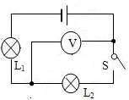
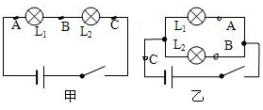
26.（2分）图15所示的电路，电源电压为9V。当开关S闭合时：电压表示数为3V，则L₁两端电压是 V；同时观察到L₁比L₂亮，则通过L₁的电流 L₂的电流（选填“大于”、“小于”或“等于”）。
图15
图14

27.（2分）如图16（a）所示，当开关S闭合时，两只电流表的示数分别由（b）、（c）两图读
得，那么通过L₁的电流是 ，通过L₂的电流是 。
28.（3分）如图17所示的电路中，电源电压不变，S断开时，电灯L₁正常发光。当S闭合时，
电灯L₁两端的电压 ，通过L₁的电流 ，电流表的示数将 。（选填
“增大”、“减小”或“不变”）
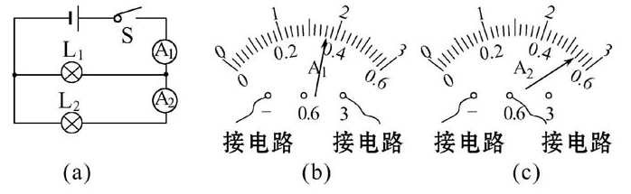
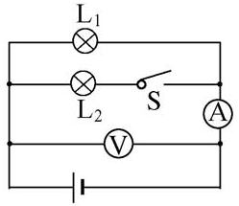
图16
图17

29．（3分）如图18所示，是小明连接的电路的实物图，请在右侧的方框内画出电路图。
得 分 | 评卷人

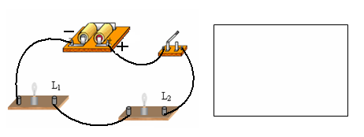
图18

30. （6分）在图19中，用铅笔画线代替导线将图中的实物连接起来（导
得 分 | 评卷人

线不许交叉），并在右侧方框内画出其对应的电路图。要求：两只电灯并联，
电流表能测量通过灯L₂的电流(约为1.2安)。

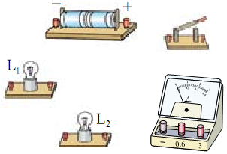
图19

31.（7分）为了响应“节能减排”的号召，小周家买了一台储水量为50kg的太阳能热水器。早晨把热水器加满水，温度传感器显示水温为17℃，中午放学时看到显示的水温为77℃。
得 分 | 评卷人

(1) 请你与小周一起计算，热水器中的水吸收了多少热量?
（2）如果普通煤的热值约为3.0×10⁷J/kg，产生这些热量至少需完全燃烧多少普通煤？
（3）使用太阳能热水器与使用燃料烧水相比较，有哪些优点？（请写出二点）

32. （3分）有一种指示灯，电阻为6 Ω ，通过的电流为0.45 A时才能正常发光。要使这种指示灯正常发光，应加多大的电压？
得 分 | 评卷人

33.（6分）物理实验小组用图20甲所示的装置探究“水的沸腾”规律。
得 分 | 评卷人

（1）由下表中的信息可知，本次实验应选用测温物质为
的温度计。
测温物质 | 凝固点/℃ | 沸点/℃
水银 | ﹣39 | 357
酒精 | ﹣117 | 78

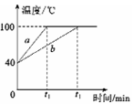
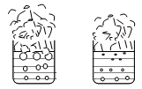
图20
A 乙 B

乙

甲
丙

（2）开始实验时老师为每个实验小组的烧杯里加入热水进行加热，这样做的目的是 。
（3）实验小组观察到水沸腾前和水沸腾时水中气泡的情况是不同的，如图20乙中所示，
图 （选填“A”或“B”）是水在沸腾时的情况。
（4）如图20丙中，a、b是两个实验小组分别绘制的水的沸腾图象，由图象可知：实验中他们所用水的 不同。
（5）分析图象可知：水在沸腾过程中要不断吸收热量，其温度 。
（6）水沸腾时烧杯上方出现了大量“白气”，“白气”形成的物态变化是 。

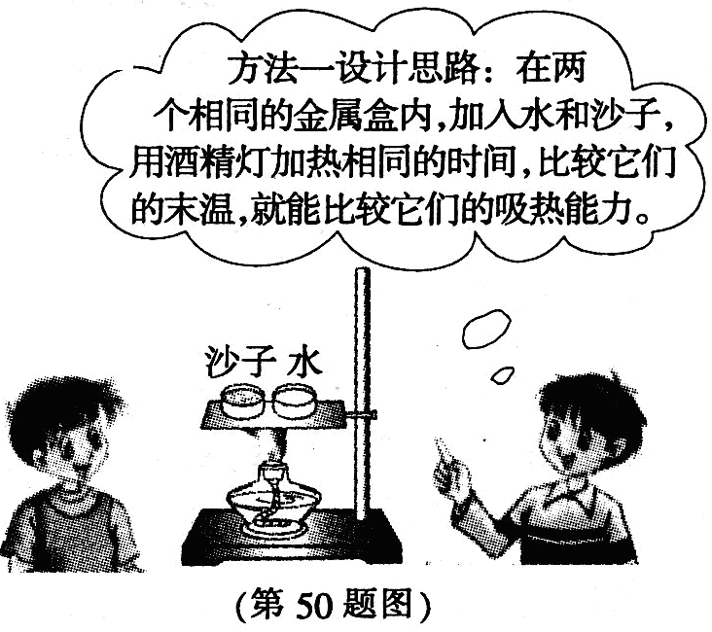
34.(6分)小华同学通过实验探究“在吸收相同热量的情况下，一定质量的物体升高温度的多少与物质的种类是否有关”。
在两个相同的金属盒内，加入水和沙子，用酒精灯加热相同的时间，比较它们的末温，就能比较它们的吸热能力
图21
得 分 | 评卷人

（1）小华设计了如图21所示的实验方法。
①实验中，加热相同的时间目的是 ；
②同学们讨论小华的方案后指出了在准备实验器材时
的不足：
a.缺少测量仪器，秒表、 。
b.不应该使用一个酒精灯，应选择 的两个酒精灯。
（2）同学们还指出了该设计思路中的不妥之处（请写出二点）
①
②
（3）完善实验方案后，其中两个小组记录的实验数据如下表：

实验组别 | 物质 | 质量/g | 初温/℃ | 末温/℃ | 加热时间/min
1 | 水 | 200 | 25 | 40 | 6’30’’
1 | 沙子 | 200 | 25 | 50 | 6’30’’
2 | 水 | 200 | 25 | 40 | 5’30’’
2 | 沙子 | 200 | 25 | 50 | 5’30’’

通过分析实验数据，他们得出的结论是：在吸收相同热量的情况下，一定质量的物体升高温度的多少与物质的种类 。（选填“有关”或“无关”）
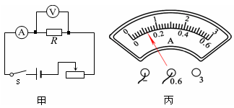
35.（6分）小明在探究“电压一定时，电流跟电阻的关系”的实验中，设计的电路图如图22甲所示。
图22
得 分 | 评卷人

（1）连接电路前，开关必须 。
（2）连接好电路，闭合开关，发现：电流表的示数很小，电压表的示数很小；移动滑动变阻器的滑片，两表的示数没有变化。产生这一现象的原因可能是
。
（3）排除电路故障后继续进行实验：先用5Ω的定值电阻进行实验，使电压表的示数为3V；再换用10Ω的定值电阻时，闭合开关后，下一步的操作应该是
，记录电流表的示数。
（4）多次改变R的阻值，调节滑动变阻器，使电压表示数保持不变，实验数据记录如下表。其中第5次实验，电流表示数如图22丙所示，其读数为 A。
实验次数 | 1 | 2 | 3 | 4 | 5
电阻R/Ω | 5 | 10 | 15 | 20 | 25
电流V/A | 0.6 | 0.3 | 0.2 | 0.15

（5）分析表中实验数据，可得出结论： 。

2014—2015学年度第一学期期中考试九年级物理试题
参考答案及评分标准
第I卷(选择题 共40分)
一、单项选择题 本大题包括14小题，每小题2分，共28分。
评分意见：每小题选对的得2分，多选、错选或不选的均不得分。
二、多项选择题 本大题包括4小题，每小题3分，共12分。 评分意见：每小题全部选对的得3分，部分选对而无错选的得2分，错选或不选的均不得分。
题号 | 1 | 2 | 3 | 4 | 5 | 6 | 7 | 8 | 9 | 10 | 11 | 12 | 13 | 14
答案 | D | D | A | B | C | C | C | B | B | B | D | C | C | A
题号 | 15 |  |  | 16 |  |  | 17 |  |  | 18
答案 | ACD |  |  | AC |  |  | ABC |  |  | AD
第Ⅱ卷(非选择题 共60分)
三、非选择题(本大题包括17小题，共60分)
19.液化 放出 上 20.内 比热容较大
21.26℃ 减小 22.做功 机械
23.摩擦带电 吸引轻小物体 24.不能 0.2 11
25.0.3 0.6 26.6 等于
27.1.26A 0.54 A 28.不变 不变 增大
19——28小题评分意见：每空1分，共23分。
29.（3分）如图1。
评分标准：画出串联电路的按以下标准给分，电路图中电路元件连接顺序正确得1分，电路符号完全正确得1分，作图规范1分。
30.（6分）如图2。
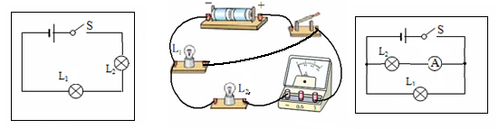
图1 图2

评分标准：实物连接图、电路图各3分。实物连接图中两只灯泡并联，灯泡L₂与电流表串联并且电流表连接正确得3分；电路图中，画出并联电路的按以下标准给分，电路元件连接顺序正确得1分，电路符号完全正确得1分，作图规范1分。
31．（7分）解：（1）水需要吸收的热量
Q_{吸}＝cm（t₂－t₁）
＝4.2×10³J／(kg·℃)×50kg×(77℃－17℃)
＝1.26×10⁷J （2分）
（2）由题意可知煤放出的热量Q_{放}=Q_{吸}=1.26×10⁷J （1分）
由公式Q_{放}=mq
则煤的质量m_{煤}=Q_{放}／q_{煤}=1.26×10⁷J／3×10⁷J／kg =0.42 kg （2分）
（3）节约能源 环保无污染 （2分）
评分意见：解答应写出必要的文字说明、主要公式和重要演算步骤，只写出最后答案的不能得分。答案中必须明确写出数值和单位。只写出公式及其变形式而未与题中给出各量相联系的不得分。因前面数字计算结果错误而导致后面结果错误的，不重复扣分。其他解法正确的同样给分。没有角标的，本题扣1分。（2）每写出一点得1分，其他说法合理的同样给分。
32.（3分）解：由欧姆定律I=U/R
得U=IR=0.45A×6 Ω=2.7V （3分）
答：要使这种指示灯正常发光，应加2.7V的电压。
评分意见：解答应写出必要的文字说明、主要公式和重要演算步骤，只写出最后答案的不能得分。答案中必须明确写出数值和单位。只写出公式及其变形式而未与题中给出各量相联系的不得分。因前面数字计算结果错误而导致后面结果错误的，不重复扣分。
33.（6分）
（1）1分。水银
（2）1分。减少从开始加热到沸腾所用的时间
（3）1分。A
（4）1分。质量
（5）1分。保持不变
（6）1分。液化
34.（6分）
（1）3分。①使水和沙子吸收相同的热量
②a.温度计 天平 （写不全不得分） b. 火焰大小相同
（2）2分。① 应取质量相同的水和沙子
② 比较水和沙子升高的温度
（3）1分。有关
评分意见：（1）②b答成“完全相同”的同样给分。
35.（6分）
（1）1分。断开
（2）1分。将滑动变阻器电阻丝两端（下端）的接线柱接入了电路
（3）2分。调节滑动变阻器，使电压表的示数为3V（只写出调节滑动变阻器，没有体现电压表的示数为3V的不给分）
（4）1分。0.12
（5）1分。电压一定时，电流跟电阻成反比关系

